Министерство образования Республики Беларусь

Белорусский национальный технический университет

Факультет информационных технологий и робототехники

Кафедра «Программное обеспечение информационных систем и технологий»

**Отчёт**

по лабораторной работе № 2

по дисциплине ***«Методы и алгоритмы компьютерной графики»***

|  |  |  |
| --- | --- | --- |
| Исполнитель: |  | ст.гр. Кишкурно М.В. |
| Преподаватель: |  | ст.пр. Тетерюкова И.О. |

2023

**Цель работы:** Приобретение приемов по созданию параметризованных фрагментов и эскизов.

**Задание:**

1. Построить параметризованные фрагменты согласно варианту
2. Построить параметризованный фрагмент, содержащий прямоугольник

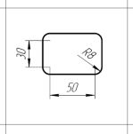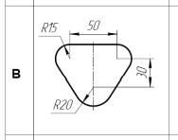 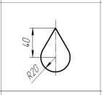 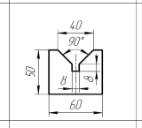 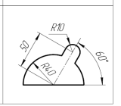

**Скриншот результата:**

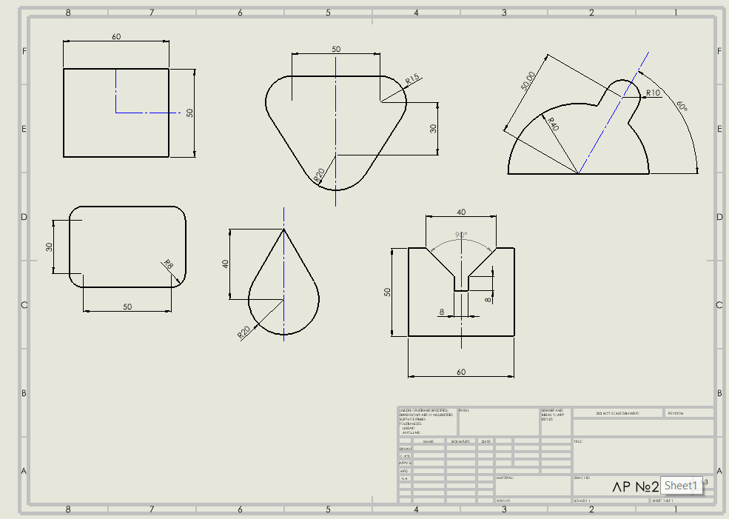

Рисунок 1 – Чертежи